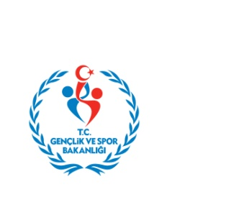
T.C.
GENÇLİK VE SPOR BAKANLIĞI
Spor Genel Müdürlüğü
Nakdi Yardım Değerlendirme Formu
Spor Kulübünün : ……………………………………………………………………………………….
1- Adı : ……………………………………………………………………………………….
2-Tescil Tarihi : ……………………………………………………………………………………….
3-Bağlı bulunduğu vergi dairesinin
adı ve faks numarası : ………………………………………………………………………………………..
4-Kulüp vergi numarası : …………………………………………………………………………………………
5-Telefon no : …………………………………………………………………………………………
6- İl içi veya deplasmanlı liglere katıldığı spor dalları
a- ………………………………………… d- …………………………………… g- ………………………………………….
b- ……………………………………….. e- ……………………………………. h- ………………………………………….
c- ………………………………………… f- …………………………………….. ı- …………………………………………..
7- Ulusal veya uluslar arası elde ettiği başarılar
Spor dalı : Faaliyetin adı : Derecesi :
a- ………………………………………………. …………………………………………… …………………………………………….
b-……………………………………………….. …………………………………………… ……………………………………………
c-……………………………………………….. …………………………………………… ……………………………………………
8- Bünyesinde yetiştirip Akdeniz, Avrupa, Dünya ve Olimpiyat Şampiyonalarına katılan sporcular
Sporcunun
Adı Soyadı : Faaliyetin adı : Spor Dalı : Derecesi :
a-…………………………………. …………………………….. ……………………………. ………………………….
b- ………………………………… …………………………….. …………………………….. ………………………….
c- …………………………………. …………………………….. ……………………………… …………………………..
9-Lisanslı sporcu sayısı Faal sporcu sayısı
K- ……….. E- ………. T- ………. K- ………. E- ……….. T-………
10- Spor Genel Müdürlüğünden daha önce nakdi yardım alıp, almadığı
Almadı

Bir defa aldı Yılı : ………..

Birden fazla aldı Yılları : ………..

Spor kulübünün yardım talebi 08.07.2005 tarihli ve 25869 sayılı Resmi Gazete’de yayımlanarak yürürlüğe giren ‘’ Spor Genel Müdürlüğü Gençlik ve Spor Kulüpleri Yönetmeliği’ne’’ uygundur .

Spor Şube Müdürü Gençlik Hizmetleri ve Spor İl Müdürü
İmza İmza- Mühür

Not Nakdi yardım değerlendirme formu İl Müdürlüğü tarafından doldurulacaktır.

